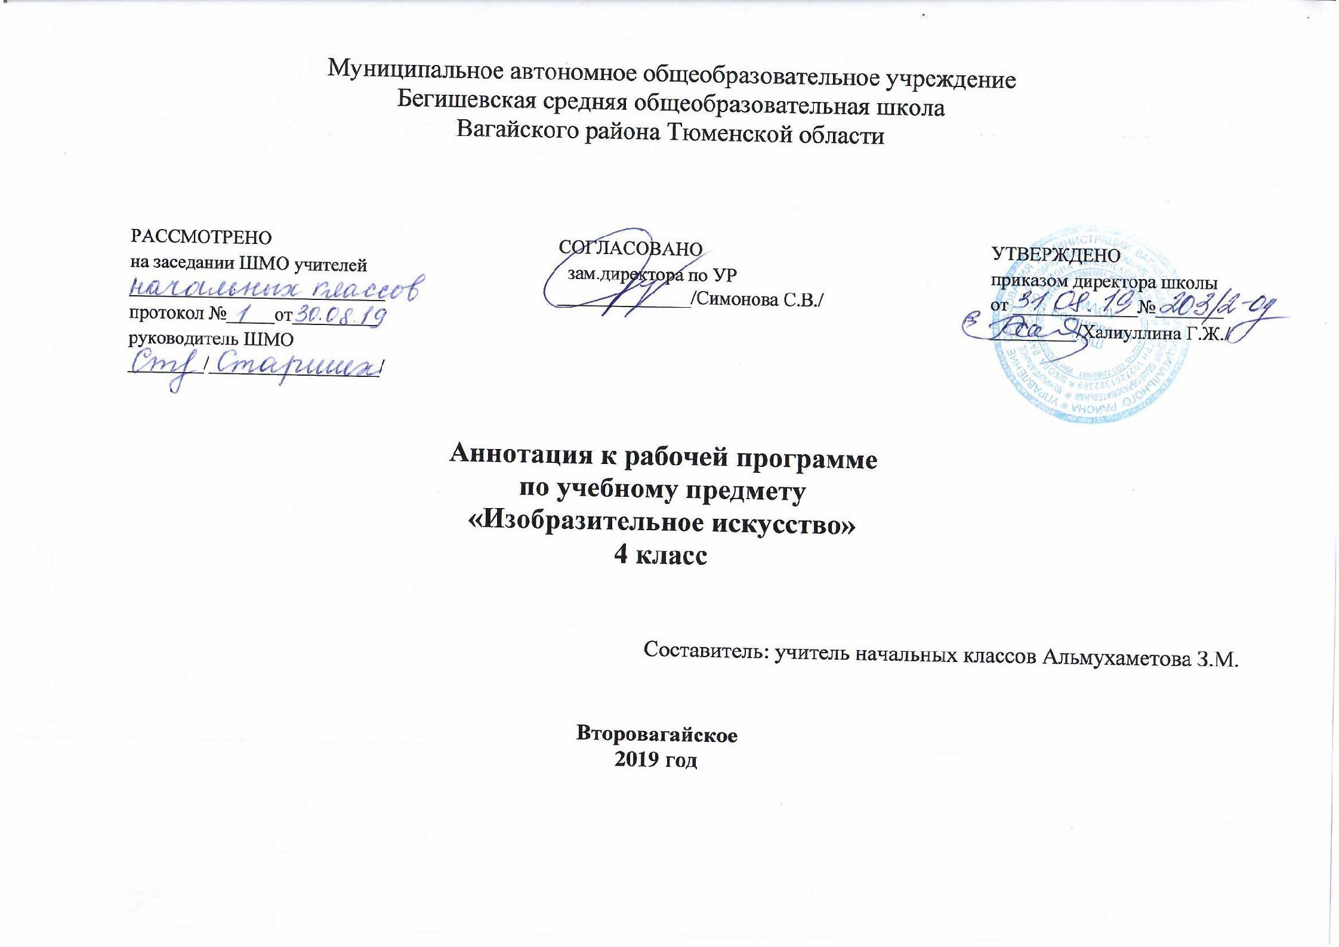

Аннотация к рабочей программе «Изобразительное искусство»

Рабочая программа учебного предмета «Изобразительное искусство» в 4 классе составлена на основе следующих документов:

1.Закон Российской Федерации «Об образовании в Российской Федерации» от 29.12.2012 №273 (в редакции от 26.07.2019);
2.Федеральный государственный образовательный стандарт начального общего образования (утвержден приказом Министерства образования и науки РФ от 06.10.2009г пр. № 373 с изменениями на 31.12.2015г);
3.Основная образовательная программа начального общего образования Муниципального автономного образовательного учреждения Бегишевская средняя общеобразовательная школа
Вагайского района Тюменской области;
4.Примерная программа начального общего образования по музыке;
5. Учебный план начального общего образования Муниципального автономного общеобразовательного учреждения Бегишевской средней общеобразовательной школы Вагайского района Тюменской области;

На основание умк «Перспективная начальная школа»
Программа «Изобразительное искусство» авторская программа по изобразительному искусству В.С. Кузина. Программы общеобразовательных учреждений. «Изобразительное искусство». 1-4 классы.. – М.: Просвещение, 2015 год

На изучение изобразительного искусства в начальной школе отводится 1 час в неделю. Курс рассчитан на 135 часов6 33ч в 1 классе (33 учебные недели), по 34ч- во2-4 классах (34 учебные недели)

Предмет изобразительное искусство в начальной школе имеет цель:

Цель курса: воспитание эстетических чувств, интереса к изобразительному искусству; приобщение к ценностям отечественной и зарубежной художественной культуры, лучшим образцам народного творчества, классического и современного искусства; реализация нравственного потенциала изобразительного искусства как средства формирования и развития этических принципов и идеалов личности.

Основными задачами преподавания изобразительного искусства являются:
 овладение учащимися знаниями элементарных основ реалистического рисунка, формирование навыков рисования с натуры, по памяти, по представлению, ознакомление с особенностями работы в области декоративно-прикладного и народного искусства, лепки и аппликации, элементарного дизайна;
 развитие у детей изобразительных способностей, художественного вкуса, творческого воображения, пространственного мышления, эстетического чувства и понимания прекрасного, воспитание интереса и любви к искусству.
Для выполнения поставленных учебно-воспитательных задач программой предусмотрены следующие основные виды занятий: рисование с натуры (рисунок, живопись), рисование на темы и иллюстрирование (композиция), декоративная работа, лепка, аппликация с элементами дизайна, беседы об изобразительном искусстве и красоте вокруг нас.
Основные виды занятий должны быть тесно связаны, дополнять друг друга и проводиться в течение всего учебного года с учетом особенностей времени года и интересов учащихся.
В основу программы положены:
• тематический принцип планирования учебного материала, что отвечает задачам нравственного, трудового и эстетического воспитания школьников, учитывает интересы детей, их возрастные особенности;
• единство воспитания и образования, обучение и творческой деятельности учащихся, сочетание практической работы с развитием
способности воспринимать и понимать произведения искусства, прекрасное и безобразное в окружающей действительности и в искусстве;
• познавательно-эстетическая сущность изобразительного искусства, выраженная в разделах «Беседы об изобразительном искусстве и красоте вокруг нас», которые содержат лучшие образцы живописи, графики, скульптуры, архитектуры, декоративно-прикладного искусства;
• яркая выраженность познавательно-эстетической сущности изобразительного искусства, что достигается прежде всего введением самостоятельного раздела «Беседы об изобразительном искусстве и красоте вокруг нас» за счет тщательного отбора и систематизации картин, отвечающих принципу доступности;
• система учебно-творческих заданий на основе ознакомления с народным декоративно-прикладным искусством как важным средством нравственного, трудового и эстетического воспитания; система межпредметных связей (литературное чтение, русский язык, музыка, окружающий мир, технология), что позволяет почувствовать практическую направленность уроков изобразительного искусства, их связь с жизнью;
• соблюдение преемственности в изобразительном творчестве младших школьников и дошкольников;
• развитие у детей эмоционально-эстетического и нравственно-оценочного отношения к действительности, эмоционального отклика на красоту окружающих предметов, природы и т. д.

Для выполнения творческих заданий учащиеся могут выбрать разнообразные художественные материалы: карандаш, акварель, гуашь, сангину или уголь, тушь, фломастеры, цветные мелки, кисть, перо, палочку и др.

Промежуточная аттестация по изобразительному искусству осуществляется в конце года (май) в форме практической работы (урок-зачет).

